- Politique
Politique de Gouvernance des Données – Spotify - Version 1.0 – Mai 2025
Préambule
Chez Spotify, la donnée n’est pas qu’un actif technique : elle est au cœur de notre promesse utilisateur, de notre performance et de notre innovation. Avec plus de 450 millions d’utilisateurs dans 180 pays, nous portons une responsabilité particulière dans la gestion de l’information. Cette politique formalise notre engagement collectif à garantir une gouvernance des données éthique, fiable et conforme, au service de notre stratégie et de nos parties prenantes.

Objectifs
Cette politique vise à :
- Définir les principes directeurs de la gouvernance des données chez Spotify.
- Assurer la qualité, la sécurité, la traçabilité et la conformité de l’ensemble des traitements de données.
- Promouvoir une culture de responsabilité et de transparence vis-à-vis des usages de la donnée.
- Soutenir l’innovation en maintenant un haut niveau de maîtrise et d’intégrité des données.

Périmètre
Cette politique s’applique à :
- L’ensemble des équipes (marketing, produit, tech, juridique, RH…).
- Tous les types de données collectées, stockées ou analysées (utilisateurs, contenus, opérations, etc.).
- Tous les environnements techniques (cloud, on-premise, SaaS, partenaires).
- Tous les processus métiers et projets recourant à des données.

Principes Directeurs
Chaque principe est associé à des engagements concrets :
1. Responsabilité (Accountability)
La donnée est une responsabilité partagée.
- Un Chief Data Officer (CDO) pilote la stratégie de gouvernance.
- Chaque département désigne un ou plusieurs Data Stewards.
- Les rôles et responsabilités sont formalisés et connus de tous.

2. Transparence
Nous informons clairement sur nos pratiques de traitement de la donnée.
- Mise à disposition de notices de confidentialité simples et accessibles.
- Gestion explicite des consentements (opt-in/opt-out).
- Respect des principes de loyauté et de traçabilité.

3. Sécurité
La sécurité des données est une priorité absolue.
- Cryptage systématique des données sensibles (e.g., PCI-DSS).
- Contrôles d’accès stricts (RBAC, journaux d’audit).
- Plan de réponse aux incidents avec délai de notification < 72h.

4. Qualité
La qualité des données est indispensable à notre performance.
- Mise en place d’indicateurs de qualité (complétude, cohérence…).
- Audits réguliers des datasets critiques.
- Processus de nettoyage et validation dans les pipelines.

5. Conformité
Nous nous engageons à respecter l’ensemble des lois applicables (RGPD, CCPA…).
- Nomination d’un Data Protection Officer (DPO).
- Droits des utilisateurs garantis : accès, rectification, suppression.
- Veille réglementaire continue et revue annuelle de conformité.

6. Minimisation
Nous ne collectons que ce qui est strictement nécessaire.
- Revue systématique des formulaires et des scripts de collecte.
- Archivage et suppression programmée des données non pertinentes.

7. Respect des droits utilisateurs
Chaque utilisateur garde le contrôle de ses données.
- Interfaces claires pour consulter, modifier ou supprimer ses données.
- Traitement automatisé des demandes de droit d’accès (DSAR).
- Aucune discrimination en cas d’exercice des droits.

8. Amélioration continue
Notre politique évolue avec notre entreprise.
- Évaluation annuelle de la gouvernance.
- Retours d’expérience des utilisateurs internes.
- Intégration des meilleures pratiques et évolutions techniques.

9. Éthique & IA responsable
Nous utilisons l’IA de façon responsable.
- Evaluation des biais algorithmiques dans les systèmes de recommandation.
- Transparence sur les modèles et leurs limites.
- Revue éthique obligatoire pour tout projet IA impactant les utilisateurs.

Révision de la politique
Cette politique est revue chaque année ou à l’occasion :
- D’un changement réglementaire majeur.
- D’un incident de sécurité ou de gouvernance significatif.
- D’une évolution stratégique ou technologique.

Conclusion
La présente politique est un engagement collectif à placer la donnée au service de la performance, de la confiance et de la responsabilité. Chaque collaborateur, chaque service, chaque projet a un rôle à jouer dans la mise en œuvre d’une gouvernance de la donnée robuste, éthique et durable.

- Organigramme des rôles et responsabilités

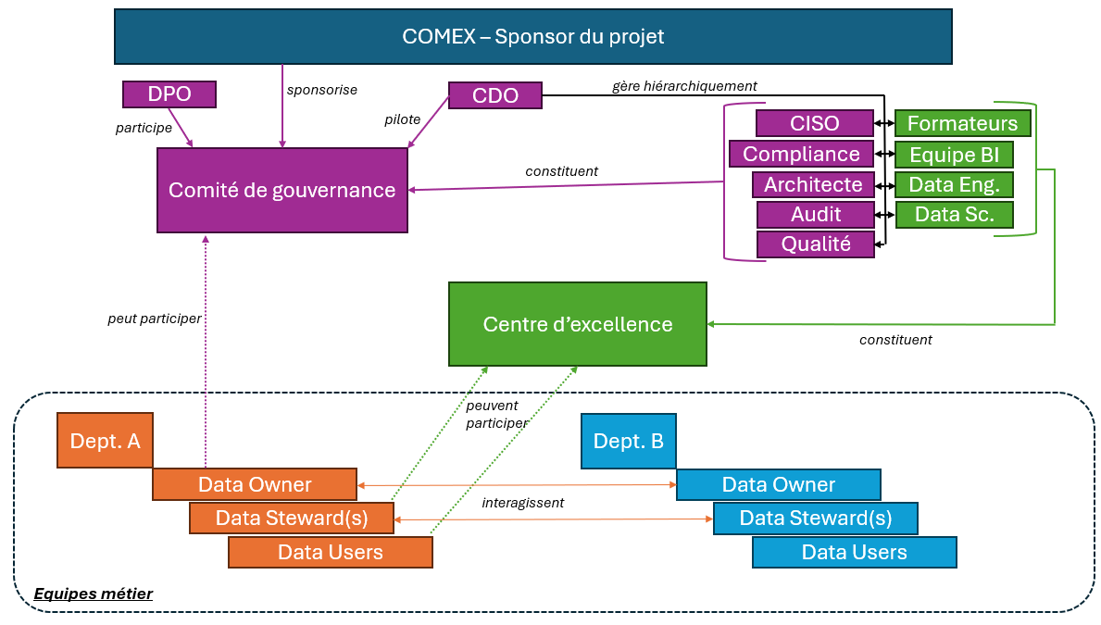

Métier | Rôles principaux
COMEX | Définit la vision stratégique et soutient la gouvernance
CDO – Chief Data Officer | Pilote la stratégie data, coordonne la gouvernance
DPO – Data Protection Officer | Garantit la conformité RGPD/CCPA et la protection des données personnelles. Il est rattaché au COMEX.
Compliance Manager | S'assure du respect des normes internes et réglementaires
Data Architect | Conçoit les pipelines de données, assure la cohérence du système
Data Auditor | Contrôle l'application des politiques et la qualité des pratiques data
Data Quality Manager | Met en œuvre des règles et indicateurs de qualité des données
CISO – Data Security Officer | Gère la sécurité des données, des accès et la cybersécurité
Formateurs | Développent la culture data, forment aux outils et bonnes pratiques
Equipe BI (BI Analysts, BI Dev…) | Conçoivent les dashboards, rendent les données accessibles
Data Engineers | Industrialisent les flux de données, assurent leur fiabilité
Data Scientists | Développent des modèles prédictifs, valorisent les données
Data Owners | Responsables métiers de la donnée (définition, qualité, usage)
Data Stewards | Gèrent la documentation, la traçabilité, et appliquent les règles de gouvernance
Data Users (Analysts, Scientists, Business Teams) | Exploitent les données pour l’analyse, la décision ou l’innovation, au cœur des équipes métiers

